飞鸽传书——Qt版的QQ

飞鸽传书——Qt版的QQ 1

1 前言 1

2 PART01 ---- 简单的服务器和客户端的登陆界面 1

2.1 Linux下（纯C代码） 2

2.1.1 任务目标：实现最简单的服务器功能 2

2.1.2 任务实现 2

2.2 Windows下（Qt代码） 10

2.2.1 任务目标：制作登录窗口 10

2.2.2 任务实现： 10

2.2.2.1 创建Login类 10

2.2.2.2 类的前置声明与预编译指令 10

2.2.2.3 声明并初始化需要的窗口插件 11

2.2.2.4 使用栅格布局管理器布局 13

2.2.2.5 设置窗口信息 14

2.2.2.6 设置按钮相关的信号与槽 16

2.2.2.7 编辑main.cpp，实现从登陆界面到主界面的跳转 17

2.3 实现效果 18

2.3.1 Server 18

2.3.2 Client 19

# 前言

**平台：Windows、Linux**

**编译器：Qt Create 4.11.0**

# PART01 ---- 简单的服务器和客户端的登陆界面

+ 新增内容

  + Linux下的纯C客户端(仅实现了最简单的应用)

  + 登陆窗口（未绑定数据库）

## Linux下（纯C代码）

### 任务目标：实现最简单的服务器功能

### 任务实现

**文件：**QQ-version-of-Qt\PART01\Code_in_Ubuntu\server.c

#include <stdio.h>

#include <arpa/inet.h>

#include <sys/socket.h>

#include <stdlib.h>

#include <string.h> *//memset*

#include <unistd.h>

#include <netdb.h>

#include <sys/types.h>

#define INET_ADDRSTRLEN 16

**int** main(**int** argc,**char** *argv**[]**)

{

*/\**

*\**

*\*argc ---- 指示程序启动时命令行参数的个数*

*\**

*\*argv ---- 则包含具体的参数字符串*

*\*/*

*//预备工作：检查参数是否正确*

    if (argc !=2)

    {

        printf("请输入正确的参数\n如：./server 5005\n\n");

        return -1;*//非成功结束*

    }

*//第一步：创建插座*

*/\**

*\*插座特点*

*1.系统不自动分配端口*

*2.初始化插座是主动的，需要手动调节成被动（监听）模式*

*\*功能：创建一个用于网络通信的I/O描述符（插座）*

*\*int socket(int family, int type, int protocol)*

*\*int socket(协议族    ,插座类型,协议类别)*

*\*/*

**int** serverfd;   *//服务器的插座*

    if((serverfd = socket(AF_INET,SOCK_STREAM,0)) == -1)

    {

        perror("socket");

        return -1;

    }               *//插座创建成功*

*//第二步 把服务端用于通信的地址和端口绑定到socket上*

*/\**

*\**

*\*int bind(int sockfd,const struct sockaddr *myaddr,socklen_t addrlen)*

*\*int bind(socket插座,指向特定于协议的地址结构指针,该地址结构的长度)*

*\*功能 将本地协议地址与服务器插座文件符(serverfd)绑定*

*\*sockaddr_in ：在IPv4因特网域(AF_INET)中,套接字地址结构用sockaddr_in命名*

*\*/*

**struct** sockaddr_in servaddr;    *//定义服务端地址信息的数据结构*

    memset(&servaddr,0,sizeof(servaddr));*//初始化servaddr*

    servaddr.sin_family = AF_INET;

*//协议族，在socket编程中只能是AF_INET*

    servaddr.sin_addr.s_addr = htonl(INADDR_ANY);

*//任意ip地址*

*//inet_addr("192.168.190.134"); // 指定ip地址*

    servaddr.sin_port = htons(atoi(argv[1]));*//指定通信端口*

    if(bind(serverfd,(**struct** sockaddr *)&servaddr,sizeof(servaddr)) != 0)

    {

        perror("bind");

        close(serverfd);

        return -1;

    }                               *//开始绑定*

*//第3步：把socket设置为监听模式*

*/\**

*\*int listen(int sockfd, int backlog)*

*\*int listen(socket监听插座，连接队列的长度)*

*\*功能 将插座由主动修改为被动*

*\*    使os为该插座设置一个连接队列，用来记录所有连接到该插座的连接*

*\*/*

    if(listen(serverfd,10) != 0)

    {

        perror("listen");

        close(serverfd);

        return -1;

    }

*//第4步：接受客户端的连接*

*/\**

*\*int accept(int sockfd,struct sockaddr *cliaddr,socklen_t *addrlen);*

*\*int accept(socket监听插座,用于存放客户端插座地址结构,插座地址结构体长度);*

*\*功能 从已连接队列中取出一个已经建立的连接，如果没有任何连接可用，则进入睡眠等待*

*\*accept函数返回的是一个已连接套接字，这个套接字代表当前这个连接*

*\*/*

**int** clientfd;       *//声明客户端的插座*

**int** socklen = sizeof(**struct** sockaddr_in);  *//获得插座地址结构struct sockaddr_in的大小*

**struct** sockaddr_in clientaddr;      *//声明客户端地址数据结构*

*//接受连接*

    clientfd = accept(serverfd,(**struct** sockaddr *)&clientaddr,(socklen_t*)&socklen);

    printf("客户端（%s）已连接。\n",inet_ntoa(clientaddr.sin_addr));

*//第5步：与客户端通信，接收客户端发过来的报文后，回复ok。*

*/\**

*\*ssize_t recv(int sockfd, void *buf,size_t nbytes, int flags);*

*\*ssize_t recv(客户端插座, 指向接收网络数据的缓冲区,*

*接收缓冲区的大小(以字节为单位), 套接字标志(常为0));*

*\*返回值：成功接收到的数据字节数*

*\*ssize_t send(int sockfd, const void* buf, size_t nbytes, int flags);*

*\*ssize_t send(服务端插座, 待发送数据缓存区的地址,*

*发送缓存区大小(以字节为单位), 套接字标志(常为0));*

*\*功能：用于发送数据 注意：不能用TCP协议发送0长度的数据包*

*\*返回值：成功发送的字节数*

*\*/*

**char** buffer[1024];      *//声明缓冲区*

    while (1)

    {

**int** iret;

        memset(buffer,0,sizeof(buffer));*//初始化缓冲区*

*//接收客户端的请求报文*

        if((iret = recv(clientfd,buffer,sizeof(buffer),0)) <= 0)

        {

            printf("iret=%d\n",iret);

            break;

        }

        printf("接受：%s\n",buffer);*//显示接受到的消息*

*//向客户端发送响应结果*

        if ( (iret=send(clientfd,buffer,strlen(buffer),0))<=0)

        {

            perror("send");

            break;

        }

        printf("发送：%s\n",buffer);*//显示发送出去的消息*

    }

*// 第6步：关闭socket，释放资源*

    close(serverfd);

    close(clientfd);

}

## Windows下（Qt代码）

### 任务目标：制作登录窗口

### 任务实现：

#### 创建Login类

右击项目名 🡪 add new 🡪 C++ 🡪 C++ Class 🡪如下图填写选择

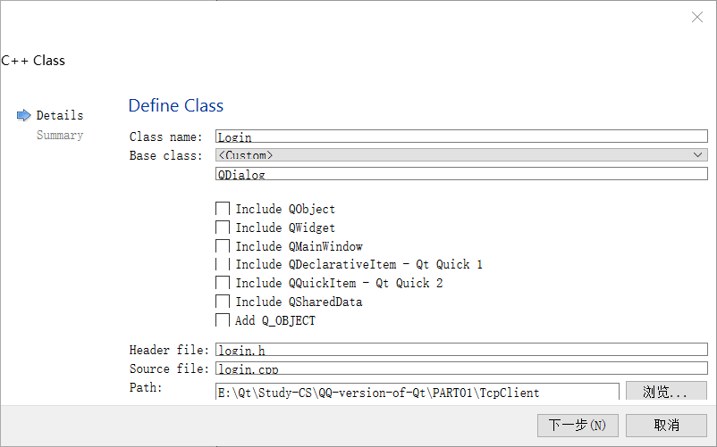

#### 类的前置声明与预编译指令

文件：QQ-version-of-Qt\PART01\TcpClient\login.h

*//需要包含的类*

#include <QWidget>      *//窗口类*

#include <QDialog>      *//对话框类*

#include <QLabel>       *//标签类*

#include <QPushButton>  *//按钮类*

#include <QLineEdit>    *//输入行类*

#include <QMessageBox>  *//消息类*

#include <QGridLayout>  *//栅格布局管理器类*

*//类的前置声明*

**class** QLabel;

**class** QLineEdit;

**class** QPushButton;

#### 声明并初始化需要的窗口插件

文件：QQ-version-of-Qt\PART01\TcpClient\login.h

类的声明Class Login中：

**private:**

    QLabel *usrLabel;*//文本：账号*

    QLabel *pwdLabel;*//文本：密码*

    QLabel *logoLabel;*//文本：logo*

    QLabel *logup;*//文本：注册账号（用以日后连接数据库使用）*

    QLabel *pswfind;*//文本：找回密码（用以日后连接数据库使用）*

    QLineEdit *usrLineEdit;*//输入框：账号*

    QLineEdit *pwdLineEdit;*//输入框：密码*

    QPushButton *loginBtn;*//按钮：登陆*

    QPushButton *exitBtn;*//按钮：退出*

文件：QQ-version-of-Qt\PART01\TcpClient\login.cpp

Login类中：

*//初始化窗口插件*

    logoLabel = new QLabel(this);

    usrLabel = new QLabel(this);

    pwdLabel = new QLabel(this);

    logup = new QLabel(this);

    pswfind = new QLabel(this);

    usrLineEdit = new QLineEdit(this);

    pwdLineEdit = new QLineEdit(this);

    loginBtn = new QPushButton(this);

    exitBtn = new QPushButton(this);

*//设置文本*

    logoLabel->setText("飞鸽传书");

    usrLabel->setText("用户名:");

    pwdLabel->setText("密码:");

    logup->setText("注册账户");

    pswfind->setText("找回密码");

    loginBtn->setText("登陆");

    exitBtn->setText("退出");

*//设置logo文本对齐方式（居中）*

    logoLabel->setAlignment(Qt::AlignHCenter);

#### 使用栅格布局管理器布局

文件：QQ-version-of-Qt\PART01\TcpClient\login.cpp

Login类中：

*//栅格布局管理器*

*//定义栅格布局管理器*

    QGridLayout *loginLayout = new QGridLayout;

*//添加插件*

    loginLayout->addWidget(logoLabel,0,1);

    loginLayout->addWidget(usrLabel,2,0);

    loginLayout->addWidget(usrLineEdit,2,1);

    loginLayout->addWidget(logup,2,2);

    loginLayout->addWidget(pwdLabel,4,0);

    loginLayout->addWidget(pwdLineEdit,4,1);

    loginLayout->addWidget(pswfind,4,2);

    loginLayout->addWidget(loginBtn,6,0);

    loginLayout->addWidget(exitBtn,6,2);

*//设置管理器间距*

    loginLayout->setHorizontalSpacing(10);*//两列之间的间距*

    loginLayout->setVerticalSpacing(10);*//两行之间的间距*

    loginLayout->setContentsMargins(10,10,10,10);*//设置左侧、顶部、右侧和底部边距*

*//设置窗口大小*

    setMinimumSize(400,150);*//窗口最大大小*

    setMaximumSize(400,150);*//窗口最小大小*

*//安装布局管理器*

    setLayout(loginLayout);

#### 设置窗口信息

文件：QQ-version-of-Qt\PART01\TcpClient\login.cpp

右击项目名 🡪 add new 🡪 Qt 🡪 Qt Resource File

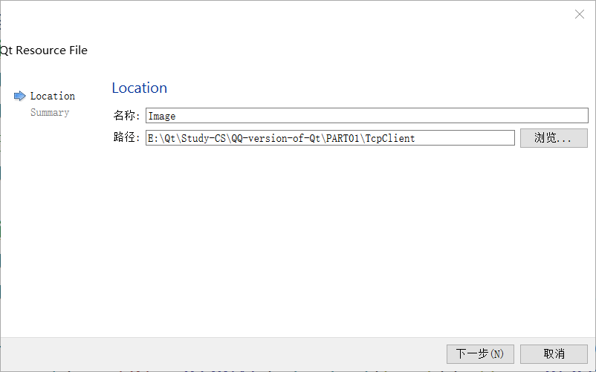

右击资源文件Image.qrc 🡪Open in Editor

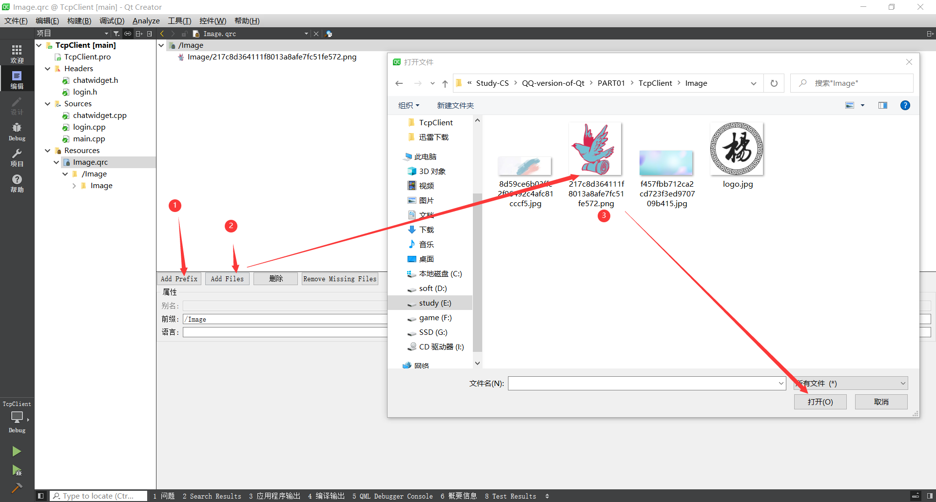

Login类中：

*//设置窗口名和窗口图标*

    setWindowTitle("飞鸽传书    登陆");

    setWindowIcon(QIcon(":/Image/Image/217c8d364111f8013a8afe7fc51fe572.png"));

#### 设置按钮相关的信号与槽

文件：QQ-version-of-Qt\PART01\TcpClient\login.h

类的声明Class Login中：

private slots:

**void** login();*//登陆进聊天室界面*

文件：QQ-version-of-Qt\PART01\TcpClient\login.cpp

Login类中：

*//设置信号与槽*

    connect(loginBtn,SIGNAL(clicked(**bool**)),this,SLOT(login()));

    connect(exitBtn,SIGNAL(clicked(**bool**)),this,SLOT(close()));

编辑login()函数

**void** Login::login()

{

    if(usrLineEdit->text().trimmed() == "yyz"

            && pwdLineEdit->text().trimmed() == "123456")

*//if(1) --- 为了便于测试，可以先设置if（1）*

    {

        accept();

    }

    else

    {

        QMessageBox::warning(this,"警告！","用户名或密码错误！",QMessageBox::Yes);

        usrLineEdit->clear();

        pwdLabel->clear();

        usrLineEdit->setFocus();

    }

}

#### 编辑main.cpp，实现从登陆界面到主界面的跳转

#include "chatwidget.h"

#include "login.h"

#include <QApplication>

**int** main(**int** argc, **char** **\***argv[])

{

    QApplication a(argc, argv);

    ChatWidget w;

    Login l;

    if(l.exec() == QDialog::Accepted)

    w.show();

    return a.exec();

}

## 实现效果

### Server

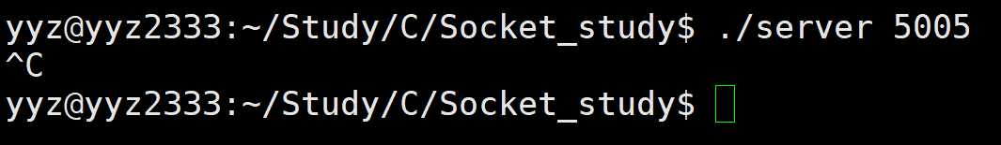

### Client

